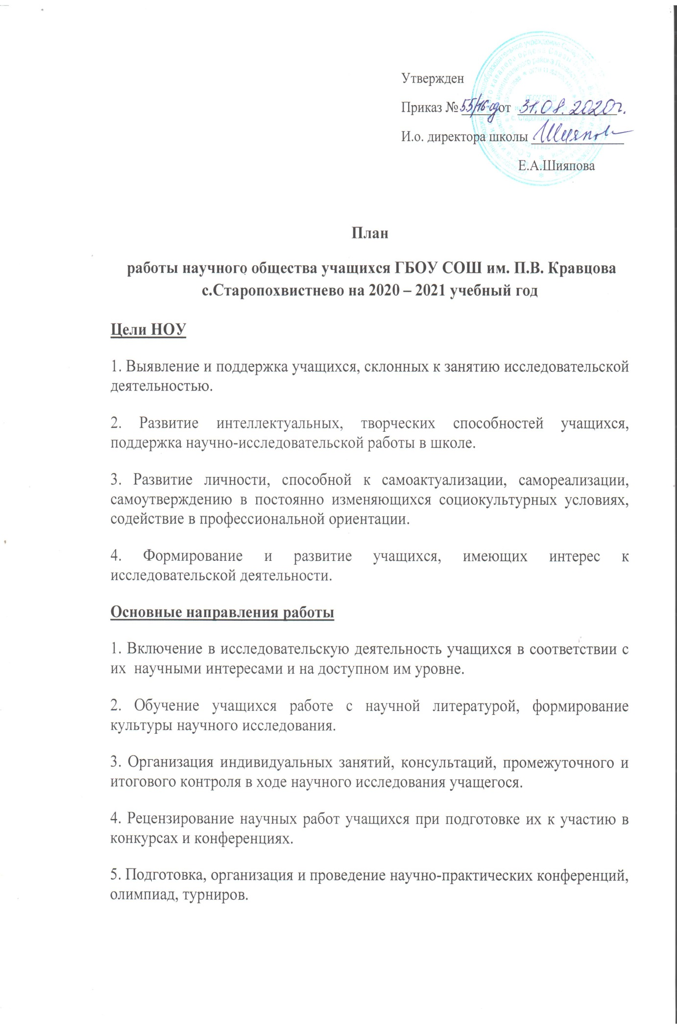

Формы и направления работы НОУ
1. Научно-исследовательская работа школьников организуется в таких формах, как:
а) работа в школьных кружках и группах по интересам;
б) выполнение индивидуальных научно-исследовательских работ под руководством преподавателей;
в) участие в предметных олимпиадах;
г) участие в конференциях и конкурсах научно-исследовательских работ.
2. Научно-исследовательская работа школьников организуется в направлениях, определённых в рамках секций:
Филология
История и культура, краеведение
Обществознание
Математика, информатика
Естественные науки
Прикладное и художественное творчество
Секция здорового образа жизни
План работы
№ | Направление деятельности | Сроки | Ответственные
1 | 1. Анализ работы НОУ за 2019-2020 учебный год. 2. Заседание НОУ №1. Выборы и утверждение Совета НОУ. 3. Обсуждение плана работы. 4. Составление списка участников НОУ в новом учебном году. 5. Формирование предметных секций НОУ. 6. Подборка литературы по научно-исследовательской работе. 7. Знакомство с банком тем, предлагаемых школьникам для написания исследовательского проекта. 8. Консультации по подготовке ко всероссийской олимпиаде школьников. 9. Начало проведения школьного этапа Всероссийской олимпиады школьников. | Сентябрь | Потешкина Г.В.
2 | 1. Методические консультации для руководителей проектов. 2. Обработка заявок на участие в работе НОУ. 3. Работа над проектами: - работа в библиотеке с научной литературой; - сбор материала по теме исследования; - систематизация материала по проблеме; - работа в секциях. 4. Консультации по подготовке ко всероссийской олимпиаде школьников. 5. Проведения школьного этапа Всероссийской олимпиады школьников. | Октябрь | Руководители предметных секций
3 | 1.Консультации для учащихся по вопросам выполнения. исследовательского проекта. Оформление исследовательской работы. 2. Международная лингвистическая игра «Русский медвежонок». 3. Участие в муниципальном этапе Всероссийской олимпиады школьников. 4. Организация участия учащихся в дистанционных конкурсах (на выбор учителя). 5. Награждение победителей и призёров ВОШ школьного этапа. 6. Публикация результатов ВОШ школьного этапа и фотоотчёт о награждении призёров и победителей. | Ноябрь | Руководители предметных секций
4 | 1.Международный игровой конкурс «Британский Бульдог», « Золотое Руно». 2. Участие в окружном этапе олимпиад 2021 г. 3. Организация участия учащихся в дистанционных конкурсах (на выбор руководителя секций). | Декабрь | Руководители предметных секций
5 | 1.Контроль и корректирование работы НОУ над проектами. 2.Контроль за ходом выполнения, сроками и результатами проводимых работ. | Январь | Руководители предметных секций
6 | Международный математический конкурс-игра «Кенгуру». | Февраль | Руководители предметных секций
7 | 1.Участие в муниципальных научно-практических конференциях. 2. Участие в дистанционных конкурсах, мероприятиях научно- исследовательской направленности (на выбор руководителя секций). | Март | Руководители предметных секций
8 | 1.Индивидуальные консультации для учащихся. 2. Участие в олимпиадах, конкурсах, турнирах, интеллектуальных играх на уровне школы, муниципалитета. 3. Методические консультации для руководителей работ учащихся по оформлению творческих и исследовательских работ, проектов, рефератов. 4. Публикация лучших исследовательских работ учащихся (тезисов, презентаций) в интернет – ресурсах (руководители секций на своих интернет-страницах). | Апрель | Руководители предметных секций
9 | 1.Участие в дистанционных конкурсах, мероприятиях научно- исследовательской направленности (на выбор руководителя секций). 2.Общее собрание НОУ; подведение итогов. 3.Анализ работы НОУ за 2020-2021 учебный год. 4. Составление перспективного планирования. | Май | Руководители предметных секций

